ESCOLA _________________________________________________DATA:_____/_____/_____
PROF:______________________________________________________TURMA:___________
NOME:_______________________________________________________________________

Atividade de Inglês 5ª e 6ª série
Translate the words: Traduzir as palavras.

a) words
b) pen
c) the
d) book
e) is
f) you
g) I
h) they
i) pencil
j) friend
k) school
l) we
m) she
n) good morning
o) God
( o ) Deus
( ) você(s)
( ) eles, elas
( ) palavras
( ) escola
( ) ela
( ) bom dia
( ) nós
( ) caneta
( ) livro
( ) eu
( ) lápis
( ) é, está
( ) amigo
( ) o, a, os, as

ESCOLA _________________________________________________DATA:_____/_____/_____
PROF:______________________________________________________TURMA:___________
NOME:_______________________________________________________________________
-Atividade de Português -5ª e 6ª série
Leia:

21 de junho – Início do inverno
O inverno chegou!

Nos países do hemisfério norte, o inverno é tempo de neve! Apesar de não nevar no Brasil, as temperaturas caem bastante nessa estação. Muita gente gosta de subir a serra nesse período e curtir um friozinho no campo.
Andar a cavalo, caminhar pelas trilhas e visitar cachoeiras são ótimas opções de lazer.
Não se esqueça de se agasalhar bem para não pegar uma gripe, já que essa é também a estação em que devemos tomar mais cuidados com a saúde.

Disponível em: <http://www.smartkids.com.br>.

Questão 1 – No trecho “Nos países do hemisfério norte, o inverno é tempo de neve!”, o verbo em destaque indica:
a) um estado passageiro.
b) uma continuidade de um estado.
c) um estado permanente.
d) um estado aparente.

Questão 2 – Transcreva a frase que apresenta o emprego de um verbo que exprime um fenômeno da natureza. Em seguida, grife-o:
_____________________________________________________________________________

Questão 3 – “Andar a cavalo, caminhar pelas trilhas e visitar cachoeiras [...]”. Identifique os verbos presentes nessa parte do texto:
______________________________________________________________________________

Questão 4 – Os verbos, identificados na questão anterior, expressam:
a) ações
b) estados
c) fatos
d) fenômenos

Questão 5 – “[...] também a estação em que devemos tomar mais cuidados com a saúde.”. Aponte o sujeito do verbo sublinhado nessa frase do texto:
______________________________________________________________________________

ESCOLA _________________________________________________DATA:_____/_____/_____
PROF:______________________________________________________TURMA:___________
NOME:_______________________________________________________________________

Atividade de Arte- 5ª e 6ª série

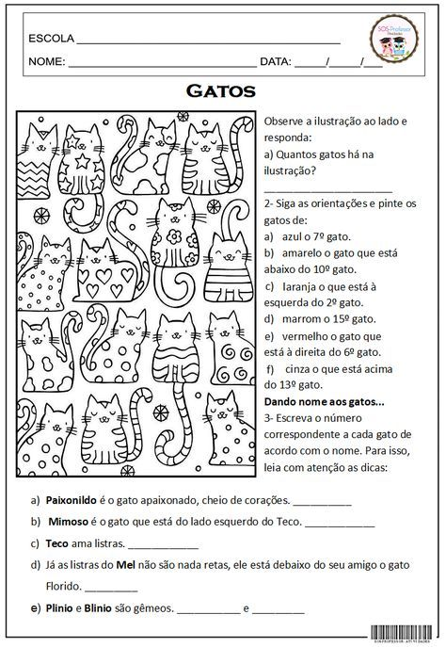

ESCOLA _________________________________________________DATA:_____/_____/_____
PROF:______________________________________________________TURMA:___________
NOME:_______________________________________________________________________
CIÊNCIAS – 5ª e 6ª Série – EJA –Para não esquecer.
- A energia é retirada do alimento pela respiração;
- O gás que reage com o alimento é o Oxigênio;
- O movimento dos pulmões quando acontece a saída de ar chamamos de expiração;
- O local onde estão os alvéolos são os pulmões;
- O nariz é o órgão que capta o ar do meio ambiente;
- O nome dos tubos resultantes da bifurcação da traqueia são os Brônquios;
- As cordas vocais se localizam na Laringe;
- O local do organismo onde o oxigênio reage com os alimentos é nas Células;
- O movimento que os pulmões realizam para a entrada de ar é a Inspiração.

- A energia é retirada do alimento pela respiração:
- ( ) sim
- ( ) não

- O gás que reage com o alimento é o:
- ( ) carbono
- ( ) oxigênio

- O movimento dos pulmões quando acontece a saída de ar chamamos de:
- ( ) expiração
- ( ) exportação

- O local onde estão os alvéolos são:
- ( ) promoção
- ( ) pulmão

- Qual é o órgão que capta o ar do meio ambiente?
R.: ___________________________________________________________________________
______________________________________________________________________________
- Qual é o nome dos tubos resultantes da bifurcação da traqueia?
R.: ___________________________________________________________________________
______________________________________________________________________________
- Onde ficam as cordas vocais?
R.: ___________________________________________________________________________
______________________________________________________________________________
- Em que local do organismo o oxigênio reage com os alimentos?
R.: ___________________________________________________________________________
______________________________________________________________________________
- Como se chama o movimento dos pulmões quando o ar entra?
R.: ___________________________________________________________________________
______________________________________________________________________________

Bom Estudo!

ESCOLA _________________________________________________DATA:_____/_____/_____
PROF:______________________________________________________TURMA:___________
NOME:_______________________________________________________________________

Atividade de Geografia --5ª e 6ª série

Leia este texto e, depois responda as questões .
As geleiras viraram sertão
Hoje, o sertão do Nordeste é marcado pelos mandacarus, pelas secas frequentes e pelo calor intenso, mas nem sempre foi assim. Há cerca de 300 milhões de anos, (,,,) uma vasta porção de onde hoje é o Nordeste brasileiro era coberta por geleiras, de cujas bordas se soltavam gigantescos blocos de gelo, icebergs que deslizavam como hoje se vê nos arredores da Antártica. (...)
Uma equipe do instituto de Geociências (IGc) da Universidade de São Paulo (USP) conseguiu reconstruir esse cenário e provar, pela primeira vez, que houve de fato uma glaciação no Nordeste, antes vista apenas como uma hipótese à espera de confirmação com base na análise de rochas nas quais s geleiras deixaram cicatrize ou estrias ao deslizar para o mar .(...)
As marcas registradas pelos blocos de gelo eram as peças que faltavam para completar o quebra-cabeça. “ Não restam mais dúvidas de que a glaciação no final da era Paleozoica, conhecida como idade glacial de Gondwana, atingira também o Brasil” afirma Rocha Campos, à frente da equipe formada por pesquisadores do IGc, da Universidade Federal do Rio Grande do Norte (UFRN), da Universidade Estadual Paulista (UNESP) e da Universidade de Minnesota, nos Estados Unidos.(...)
Segundo o geólogo, a cobertura branca provavelmente durou de 15 milhões a 30 milhões de anos no território que viria a ser o Brasil, durante a transição do período Carbonífero para o Permiano. Essa glaciação foi uma das mais longas e intensas fases de refrigeração do planeta de que se tem noticias .
BICUDO, Francisco .In: Pesquisa Fapesp. São Paulo: Fapesp, n. 87, maio 2003.

1. Sublinhe no texto as ideias principais.
2. Qual a ideia central do texto?

ESCOLA _________________________________________________DATA:_____/_____/_____
PROF:______________________________________________________TURMA:___________
NOME:_______________________________________________________________________

HISTÓRIA – 5ª e 6ª Série – EJA –

Atividade 1. Leia texto e observe a figura, depois responda as atividades.
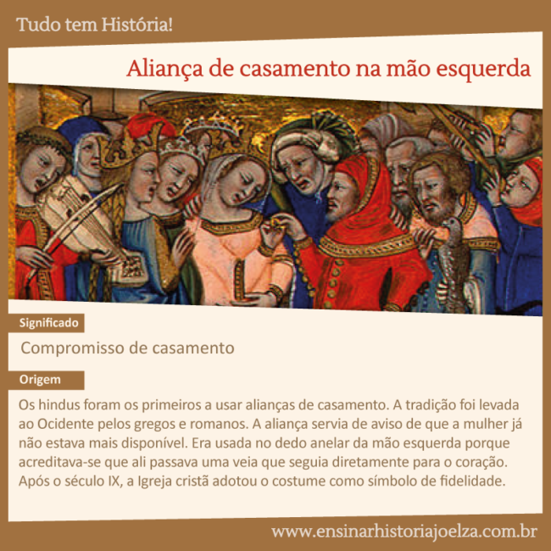
- Qual o significado do uso da “aliança de casamento na mão esquerda”?
________________________________________________________________________________________________________________________________________________________________________________________
- Quais povos foram os primeiros a usar aliança de casamento?
_______________________________________________________________________________________________

- Segundo o texto, por que a aliança é utilizada no dedo esquerdo?
_______________________________________________________________________________________________

- Qual a finalidade do uso da aliança para a tradição dos gregos e romanos? E para os cristãos?
______________________________________________________________________________________________________________________________________________________________________________________________
Atividade 2- Leia o texto e responda as questões.
Tempo cronológico e tempo histórico:
As diferenças entre tempo cronológico e tempo histórico são fundamentais para se compreender bem a disciplina de História.
Observação dos fenômenos naturais e contagem do tempo
O tempo é uma questão fundamental para a nossa existência. Inicialmente, os primeiros homens a habitar a terra determinaram a contagem desse tempo, por meio da constante observação dos fenômenos naturais. Dessa forma, as primeiras referências de contagem do tempo estipulavam que o dia e a noite, as fases da lua, a posição de outros astros, a variação das marés ou o crescimento das colheitas pudessem medir “o quanto de tempo” se passou. Assim era nas primeiras civilizações.
Consciência da finitude ou fim dos tempos
Não sendo apenas baseada em uma percepção da realidade material, a forma com a qual o homem conta o tempo também pode ser visivelmente influenciada pela maneira com que a vida é compreendida. Em algumas civilizações, a ideia de que houve um início em que o mundo e o tempo se conceberam juntamente vem seguida pela terrível expectativa de que, algum dia, esses dois itens alcancem seu fim. Já outros povos entendem que o início e o fim dos tempos se repetem por meio de uma compreensão da nossa própria existência.
Definição de tempo histórico
Apesar de ser um referencial de suma importância para que o homem se situe, a contagem do tempo não é o principal foco de interesse da História, pois os historiadores se interessam mais pelo Tempo Histórico. Dessa maneira, se esse não é o tipo de tempo trabalhado pela História, que tempo esses historiadores utilizam? O tempo empregado pelos historiadores é o chamado “Tempo Histórico”, que possui uma importante diferença do tempo cronológico. Enquanto os calendários trabalham com medidas exatas e proporcionais de tempo, a organização feita pela ciência histórica leva em consideração os eventos de curta e longa duração. Dessa forma, o historiador se utiliza das formas de se organizar a sociedade para dizer que um determinado tempo se diferencia do outro.
Seguindo essa lógica de pensamento, o tempo histórico pode considerar que a Idade Média dure praticamente um milênio, enquanto a Idade Moderna se estenda por apenas quatro séculos. O referencial empregado pelo historiador trabalha com as modificações que as sociedades promovem na sua organização, no desenvolvimento das relações políticas, no comportamento das práticas econômicas e em outras ações e gestos que marcam a história de um povo. Além disso, o historiador pode ainda admitir que a passagem de certo período histórico para outro ainda seja marcado por fatos que apontam certos hábitos do passado, no presente de uma sociedade. Com isso, podemos ver que a História não admite uma compreensão rígida do tempo, em que a Idade Moderna, por exemplo, seja radicalmente diferente da Idade Média. Nessa ciência, as mudanças nunca conseguem varrer definitivamente as marcas oferecidas pelo passado.
Importância das duas formas de tempo
Mesmo parecendo que tempo histórico e tempo cronológico sejam cercados por várias diferenças, o historiador utiliza a cronologia do tempo para organizar as narrativas que constrói. Ao mesmo tempo, se o tempo cronológico pode ser organizado por referenciais variados, o tempo histórico também pode variar de acordo com a sociedade e os critérios que sejam relevantes para o estudioso do passado. Sendo assim, ambos têm grande importância para que o homem organize sua existência.

- Os primeiros homens a habitar a terra determinaram a contagem do tempo, por meio da constante observação dos fenômenos naturais. Quais?
_____________________________________________________________________________________________________________________________________________________________________________________________________________________________________________________________________________________________

- Qual o tempo utilizado pelo historiador? Por quê?
______________________________________________________________________________________________________________________________________________________________________________________________
- “Enquanto os calendários trabalham com medidas exatas e proporcionais de tempo, a organização feita pela ciência histórica leva em consideração os eventos de curta e longa duração.”
A frase acima está: ( ) Correta ( ) Errada
- Escreva um pequeno texto apresentando sua sensação de tempo com relação a pandemia?
___________________________________________________________________________________________________________________________________________________________________________________________________________________________________________________________________________________________________________________________________________________________________________________________________________________________________________________

Bom Estudo!

ESCOLA _________________________________________________DATA:_____/_____/_____
PROF:______________________________________________________TURMA:___________
NOME:_______________________________________________________________________
Atividade de Matemática- 5ª e 6ª série

